Лабораторная работа №1

**РАЗРАБОТКА ПРОТОТИПА ИНФОРМАЦИОННОЙ СИСТЕМЫ**

**Цель работы:** научиться разрабатывать прототипы информационных сиcтем в *Figma.*

**Теоретические основы**

Под прототипированием понимается разработка некоторого предварительного варианта системы с целью исследования некоторых свойств этой системы. Основной целью создания прототипа является получение информации от пользователя о том, как система должна работать. На основе этой информации могут быть изменены спецификации требований к системе, что способствует увеличению гарантий правильности работы окончательного варианта системы.

Создание прототипа служит целям исследования некоторых проблемных задач, альтернативных решений, принятых при проектировании или реализации системы.

**Выполнение работы**

Предметная область – информационная система кафе. Данная информационная система предназначена для автоматизации работы сотрудников внутри предприятия. В качестве объекта автоматизации выбрано кафе «*Pizza & Pasta*».

На рисунках 1-16 представлен прототип приложения информационной системы.

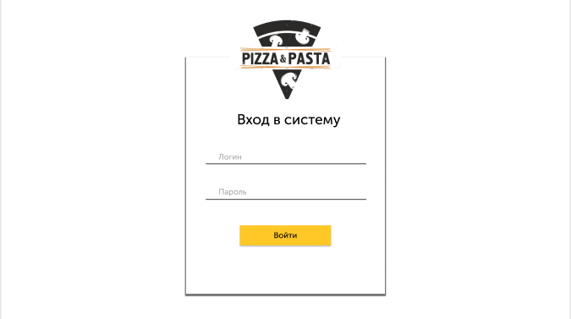

Рисунок 1 – Страница «Вход в систему»

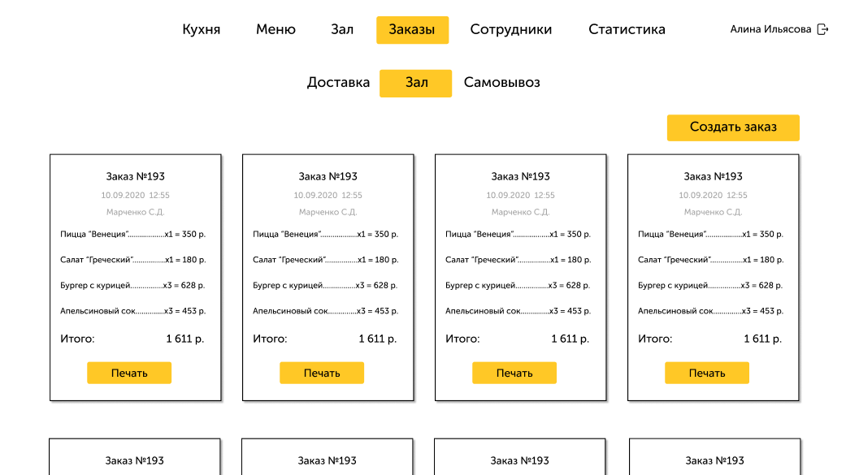

Рисунок 2 – Страница «Заказы»

При нажатии на кнопку «Создать заказ» откроется страница «Меню», представленная на рисунке 3.

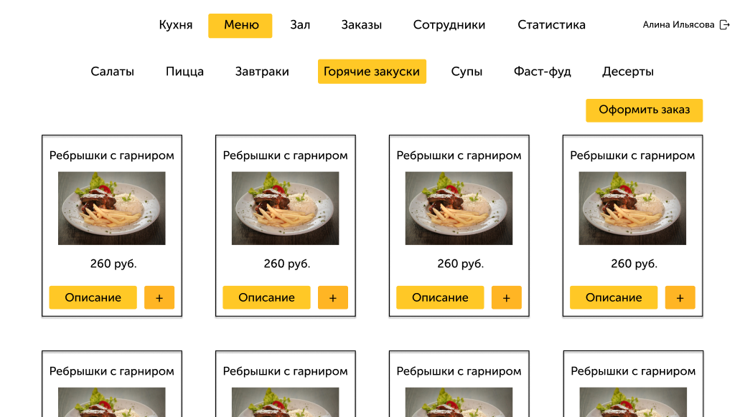

Рисунок 3 – Страница «Меню»

При нажатии на кнопку «Описание» откроется окно с описанием блюда, представленное на рисунке 4.

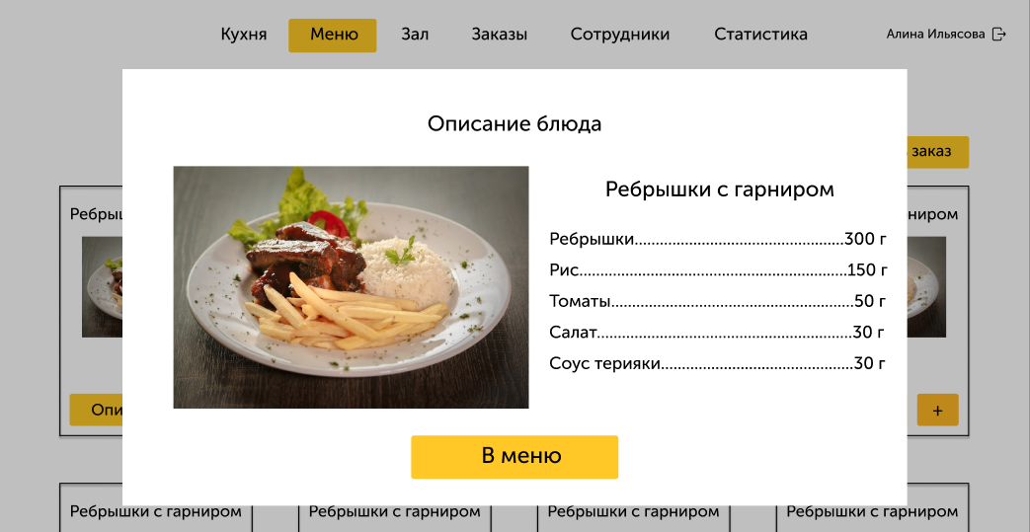

Рисунок 4 – Окно «Описание блюда»

При нажатии на кнопку «+» откроется окно «Добавление блюда», представленное на рисунке 5. Для добавления блюда необходимо указать количество и нажать на кнопку «Добавить».

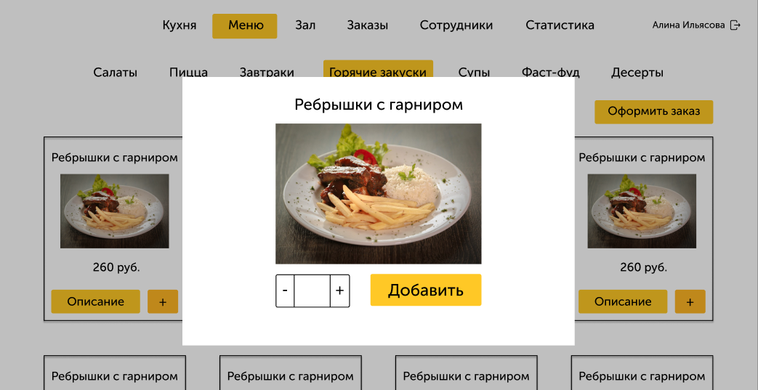

Рисунок 5 – Окно «Добавление блюда»

Результат добавления блюда в заказ представлено на рисунке 6.

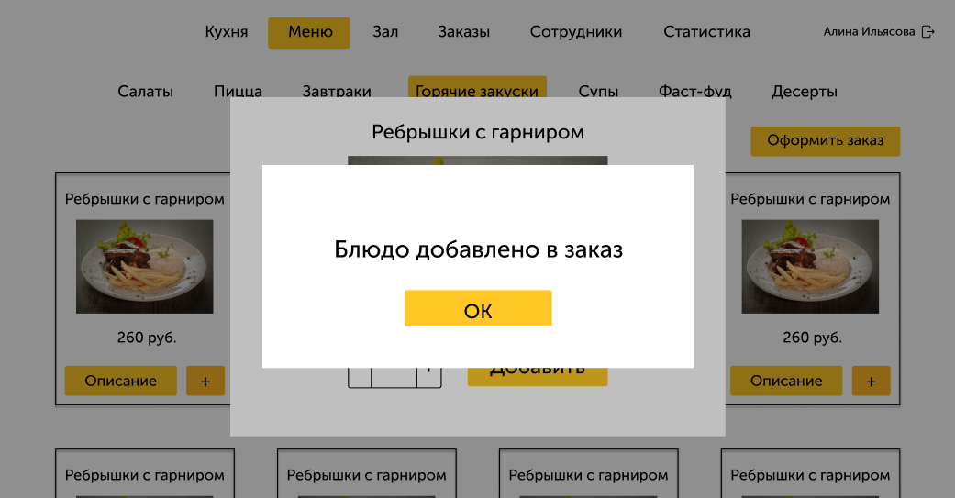

Рисунок 6 – Добавление блюда в заказ

Нажав на кнопку «Оформить заказ» можно посмотреть содержимое заказа и скорректировать количество блюд. Для окончательного оформления заказа необходимо нажать на кнопку «Оформить».

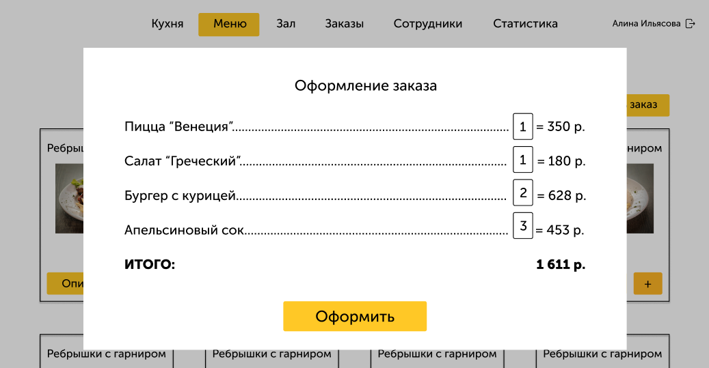

Рисунок 7 – Оформление заказа

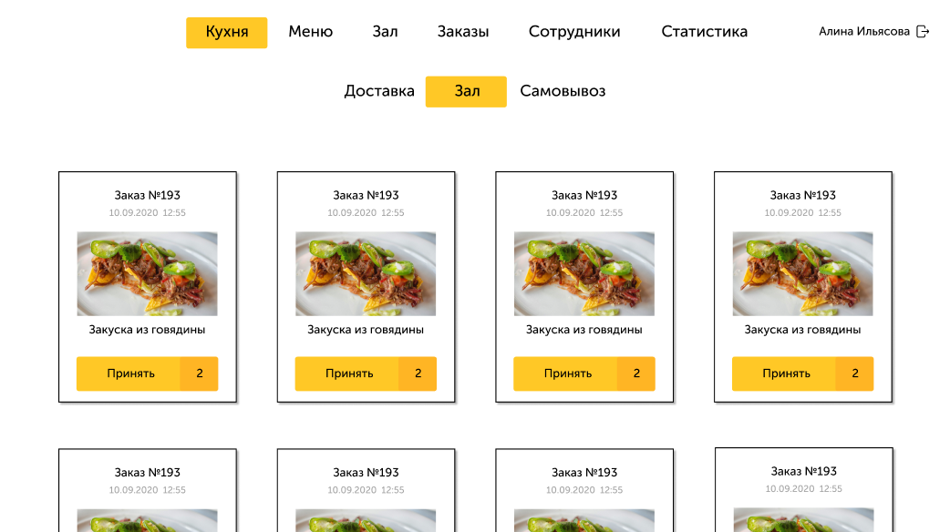

Рисунок 8 – Страница «Кухня»

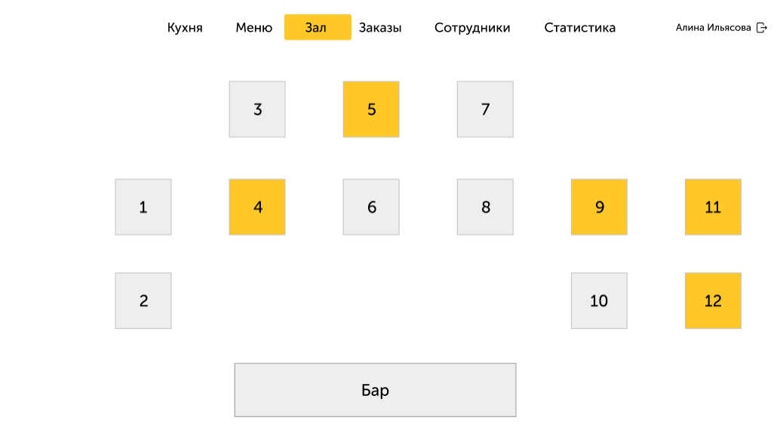

Рисунок 9 – Страница «Зал»

Занятые столики отображаются желтым цветом. Нажав на любой из них можно посмотреть содержимое заказа, его статус или распечатать чек.

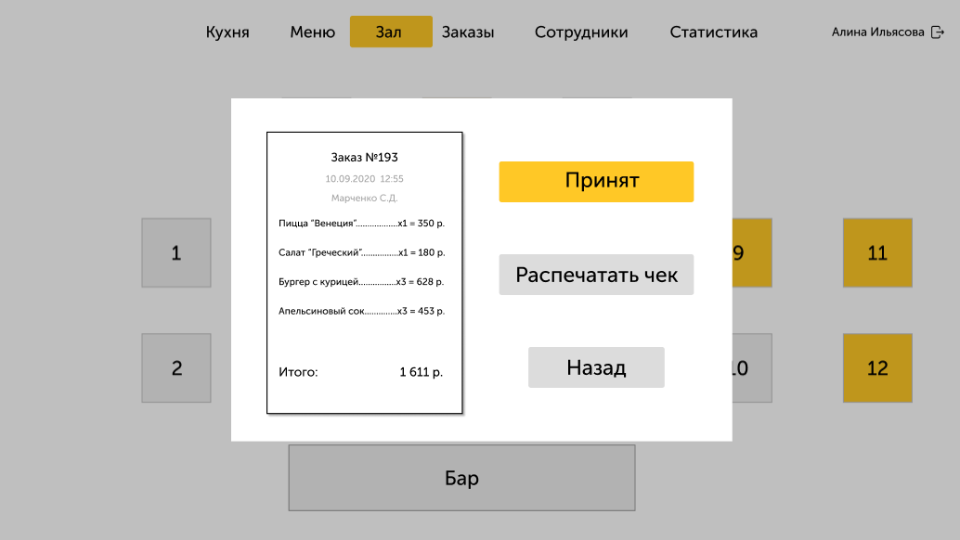

Рисунок 10 – Содержимое заказа столика

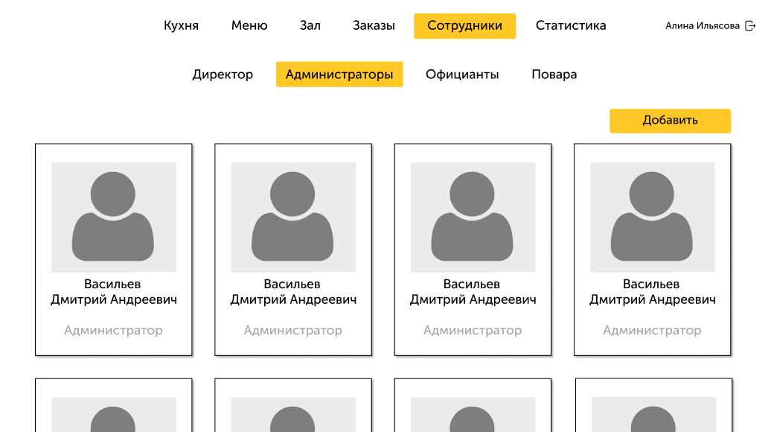

Рисунок 11 – Страница «Сотрудники»

При нажатии на кнопку «Добавить» откроется окно «Добавление сотрудника», представленное на рисунке 12, с помощью которого можно добавить нового сотрудника.

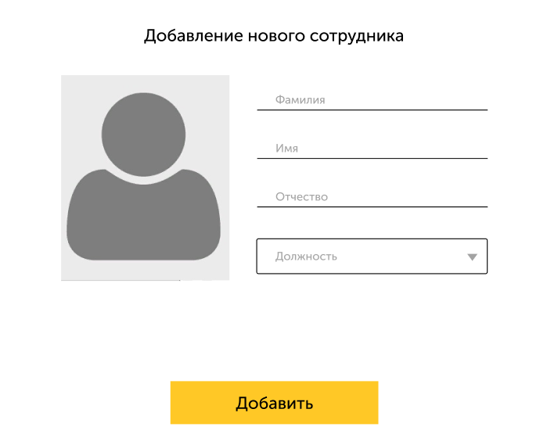

Рисунок 12 – Окно «Добавление сотрудника»

В данном прототипе реализована анимация перехода между страницами при нажатии определенных кнопок. На рисунке 13 представлено окно «Добавление сотрудника» с активным выпадающим списком.

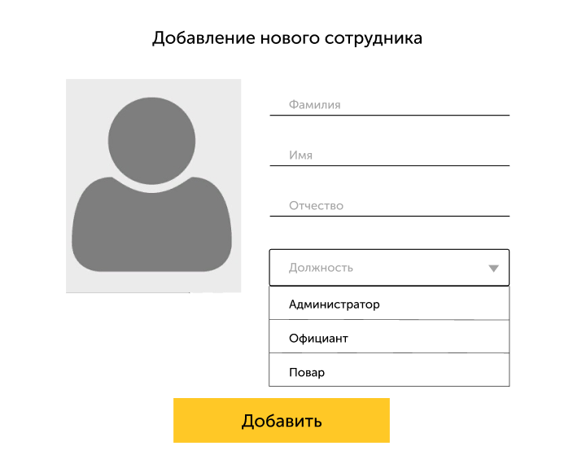

Рисунок 13 – Окно «Добавление сотрудника» с активным списком

Результат добавления сотрудника представлен на рисунке 14.

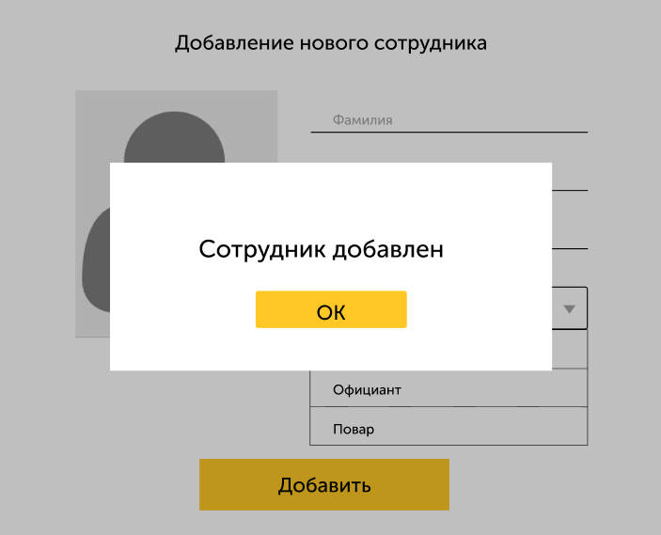

Рисунок 14 – Добавление сотрудника

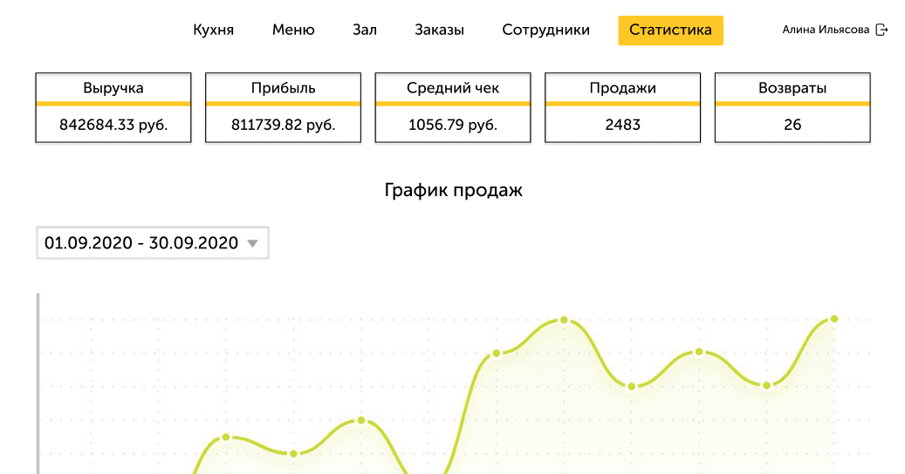

Рисунок 15 – Страница «Статистика»

При нажатии на кнопку «Выход» необходимо подтвердить выход из системы, нажав на кнопку «Выйти» в окне, представленном на рисунке 16.

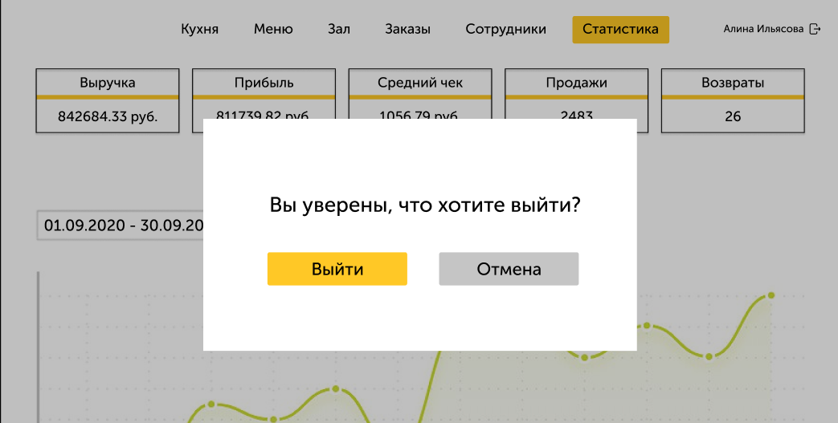

Рисунок 16 – Подтверждение выхода

**Вывод:** в ходе выполнение лабораторной работы были получены навыки создания прототипа информационной системы в *Figma*. В результате работы был создан прототип ИС кафе, демонстрирующий внешний вид и функционал приложения информационной системы.